Лабораторная работа № 2. Переменные и функции

Литература

Maple_теория и практика.pdf
Стр. 13-16

В. Ю. Иномистов
Практикум на ЭВМ.
Математический пакет Maple 8
Учебное пособие
Стр. 8-15

ПРОГРАММИРОВАНИЕ И РАЗРАБОТКА приложений в Maple (монография).pdf
Глава 2, со стр. 106-…

Индивидуальные задания для лабораторной работы
(10 вариантов)

- Задать функцию, чтобы можно было вычислить ее значение в любой точке. Найти F²(x), F’(x), записать в форме функции (чтобы можно было посчитать в любой точке)

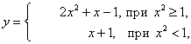
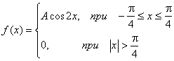

- Найти частные производные второго порядка функции. Вычислить их в точке с координатами (1, е, sin(10⁰))
z = x⁴-2x²y³+y⁵+1

- Написать процедуру, которая:

- определяет, является ли натуральное число n палиндромом ("перевертышем"), с учетом 5 цифр. Например, палиндромами являются числа: 22222, 61216, 14141. Если не является, вывести число в обратном порядке цифр (12345 -> 54321).
- возвращает для натурального n значение 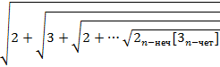 (n-– количество радикалов). Если n не натуральное – выдать сообщение.

Записать свою процедуру в библиотеку Maple.

